Docker

Docker常用命令：

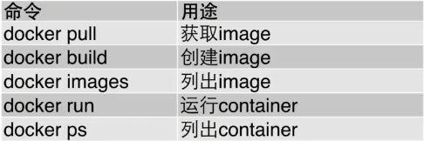

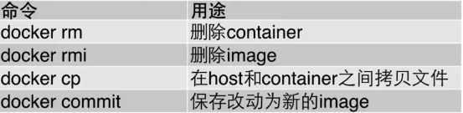

docker架构

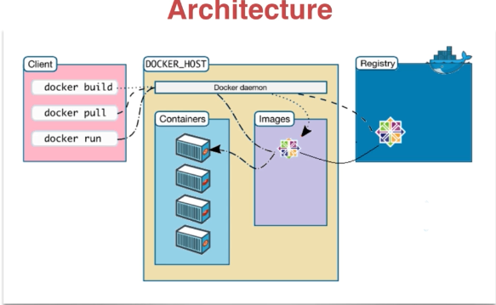

Docker daemon：负责各种docker的操作，比如下载docker镜像、运行容器，客户端通过命令与Docker daemon交互。

Registry：互联网的服务，daemon可以和Registry交互，比如拖取image，是所有docker用户共享docker镜像的服务。

容器基本命令：

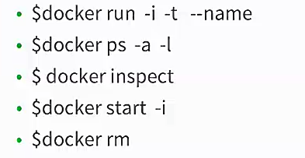

守护式进程的命令：

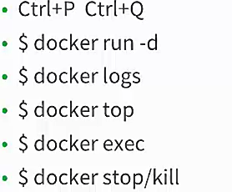

1、在容器中如何部署静态网站：

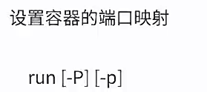

小写的p指定映射那些端口

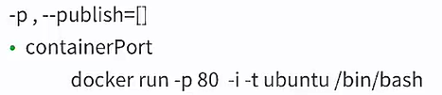

容器显示的格式

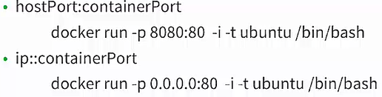





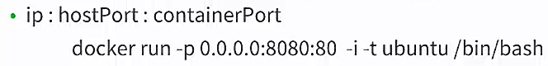

Nginx的部署流程：

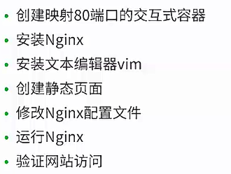

开始操作：

1. 创建：docker run -p 80 --name web -i -t centos /bin/bash
2. 安装：apt-get install -y nginx（安装命令）